《没有岁月可回头》
根据寒冬情雪同名小说《结婚后的日子》改编
第六章 路差终生
张萌和李龙结婚前，在三厂二舍小区租了一户套二的房子，504户（如图所示）。岳兰英和他们住在一起，他们每月交300元的房租，把以前的旧房子租给别人，每月赚300元的房租，这样，就能把新房子每月300块钱的房租还上。
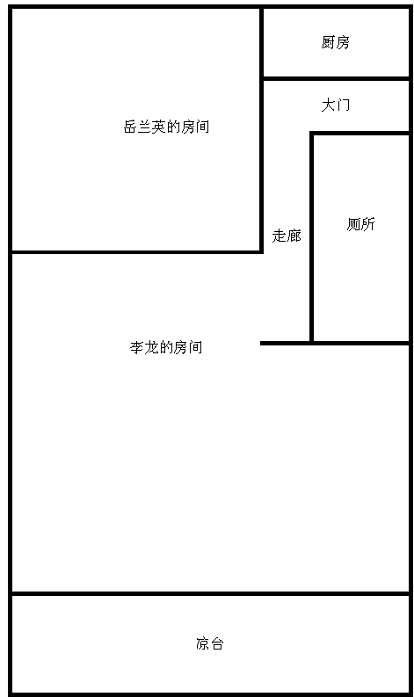
在张萌结婚的那天，张萌的哥哥姐姐们每人买了几斤点心。有桃酥、麻花、杏仁酥、蛋糕……，一共大约有十多斤重，两家人到邻居家拜喜，发喜糖。
张萌和李龙及岳兰英住在一起，开始新的生活。
上次李铁玉结婚的时候，李龙帮他把新家装潢的十分美观。而现在，李铁玉住在离这很远的地方，李龙的婚礼他都没来参加，李铁玉没帮他一点忙。
结婚后，岳兰英是个手存奴，她把十多斤重的点心都放到她的房间中一个壁橱里，锁上锁，不分给任何一个人。
结婚的第三天早上，岳兰英为了占李龙的房子，说要换房子，这样，她住在那间大的房子里，以后李铁玉般来，他们都能住在那间大的房子里，李龙他们就亏了。
岳兰英说：“张萌，我可不可以和你们换房子，我已经上年纪了，让我住你们那间大的吧。”
张萌：我们的房间已经摆好家具了，这些家具都是我花钱买的，我总不能用刀把家具削成两半，你早不说晚不说，偏偏现在说，太晚了。
岳兰英的想法没有实现，于是她去找李龙的哥哥姐姐，一起想法子把李龙他们赶出去，让他们在野外过风餐露宿的生活，饿死在大街上。
张萌和李龙结婚后的日子里，李龙家中过着不堪回首的苦，李龙经常出去到大街上打麻将，赌博，夜不归宿，李龙这样做不是一天两天了，在他和张萌结婚前就这样做了。张萌亲眼目睹李龙的行为，经常和他吵架。李龙抱怨张萌批评他，每当两人吵架过后，李龙就出去赌博，整夜都不回家。
不过，每个人有优点，也有缺点。李龙的缺点就是这些，优点是对张萌好些。冬天来临了，李龙的家事较多，张萌和李龙为了多赚些钱，到外头进了一些面包，每天早上李龙到街上做生意。寒冬腊月，天气太冷。没几天，李龙感冒了，后来发高烧，39度。张萌拿最近几天赚到的钱给李龙买来一只烧鸡。在张萌的照顾下，才几天，李龙又康复了，这几天的生意算是白忙活了。
不久，张萌怀孕了，岳兰英想让张萌怀孕后生下的孩子是个婊子，经常占他们的房子惹张萌生气，这样，只要张萌生气气出毛病来就不得不吃药，吃进肚子里的药对胎儿起相反作用，很容易破坏孩子将来的思维。张萌早已看穿岳兰英他们的阴谋，尽量不生气，心情不好就打开电视听歌曲。岳兰英等人一直和张萌争房子。
一天晚上，岳兰英打开壁橱的锁，张萌和李龙结婚时的点心长毛了，岳兰英拿起点心，两斤两斤的往楼下扔，点心掉在楼下邻居家的院子里，把院子里的几条狗吓的汪汪直叫，一家人又吵架。张萌对岳兰英说：“结婚时的点心，你不吃也就罢了，你不分给我们吃，你把那十多斤点心全扔了，吃掉不疼，坏掉疼，你把点心扔到楼下的院子里，邻居们愿意吗？”
岳兰英呆坐在床上，一字不吭。
第二天拂晓，楼下邻居到张萌家吆喝，张萌为了给家人留面子，说点心放在凉台上，由于我们的失误，被风吹到楼下了，抱歉。邻居气的恼羞成怒，转身走了。
几天后，张萌到母亲乔梅花家，顺便诉苦，向父母说了这一切，说自己选错了道路。父母为张萌感到难过，已经到了今天，难过也没用了，世上没有卖后悔药的。
李龙告诉了张萌他从小到大的家庭背景。张萌和李龙到武田中家介绍自己的媳妇，武田中向李龙说了关于李建敏去世的事，武田中说李龙是个不孝子，要和他断绝往来。这下武田中也和李龙恩断义绝了。
第六章 完

上北下南左西右东。

